Министерство науки и высшего образования Российской Федерации
федеральное государственное бюджетное образовательное учреждение высшего образования
«Российский экономический университет имени Г.В. Плеханова»
МОСКОВСКИЙ ПРИБОРОСТРОИТЕЛЬНЫЙ ТЕХНИКУМ

специальность 09.02.07 «Информационные системы и программирование»
Квалификация: Программист

ПРАКТИЧЕСКАЯ РАБОТА №4
ПО МДК 11.01 «Технология разработки и защиты баз данных»

Выполнил студент  группы П50-1-22  А.А. Себежко | Проверил преподаватель  ___________ К.А. Перевалов  «» декабря 2024 года
Москва 2024
Цель работы: Построить 5 диаграмм (графиков) следующего вида: линейный график, гистограмма, столбчатый график, круговая диаграмма, дисперсионный график.
Ход работы:
Импортируем библиотеки pandas и numpy для исследования датасета, а также matplotlib для построения графиков. Выберем датасет и загрузим его.
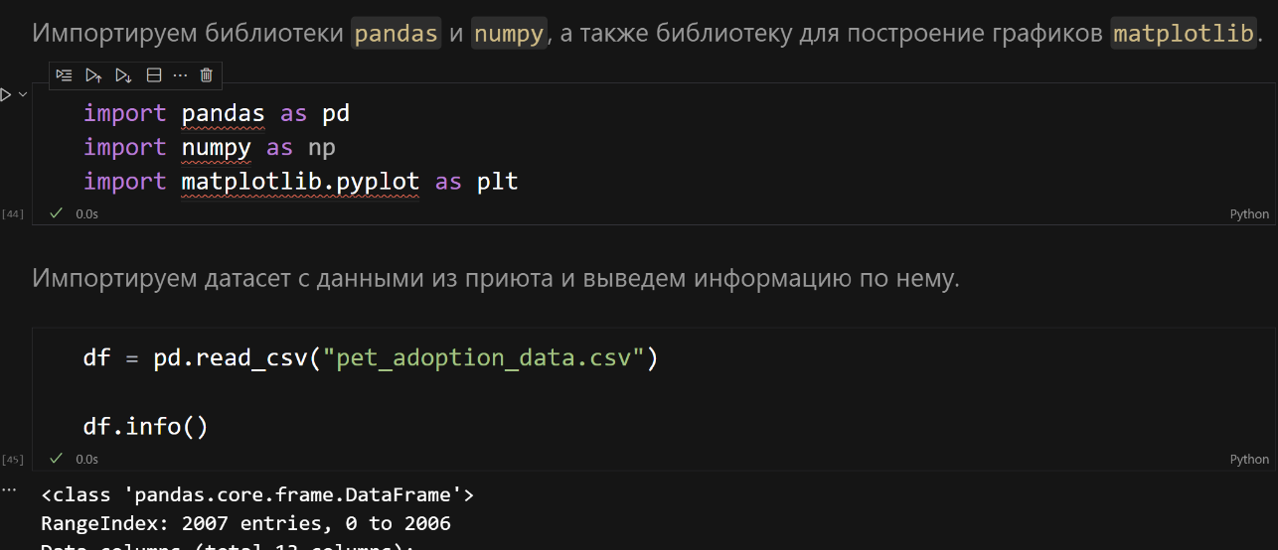
Рисунок 1 – Загрузка датасета.
Получим сводку информации по датафрейму.
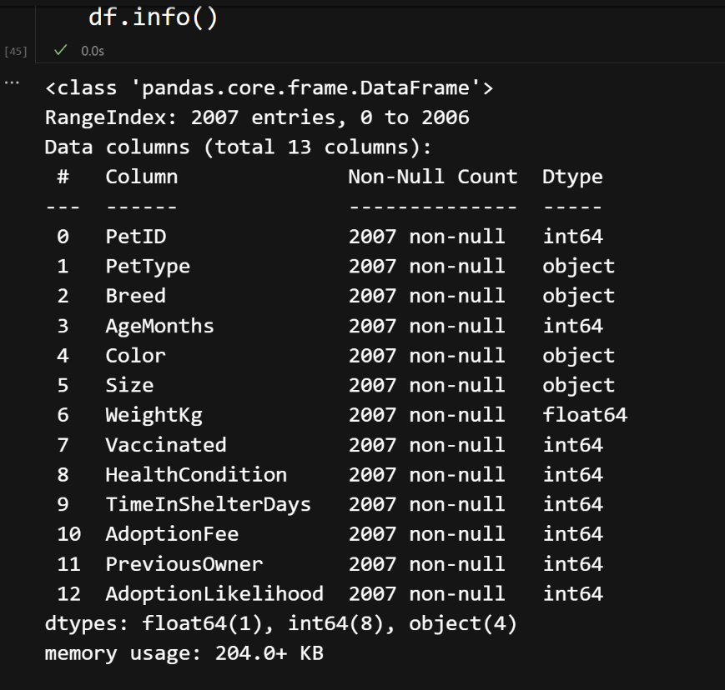
Рисунок 2 – Info.
Очистим датафрейм от null значений и дубликатов.
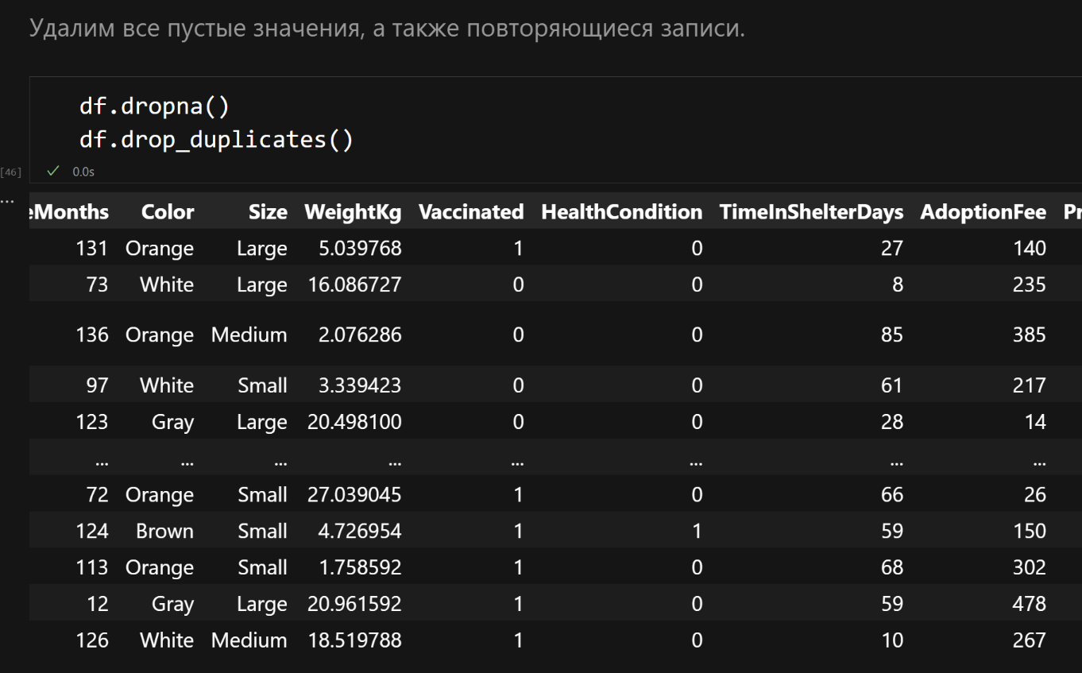
Рисунок 3 – Чистка датафрейма.
Построим первый график – линейный. Код строит столбчатую диаграмму, показывающую количество вакцинированных и невакцинированных животных, разделенных на здоровых и нездоровых. Он группирует данные по статусу вакцинации и состоянию здоровья, подсчитывает животных в каждой группе и отображает результаты в виде столбчатой диаграммы. По оси X – статус вакцинации (0/1), по оси Y – количество животных. Два столбца для каждого статуса вакцинации (один для здоровых, другой – для нездоровых).
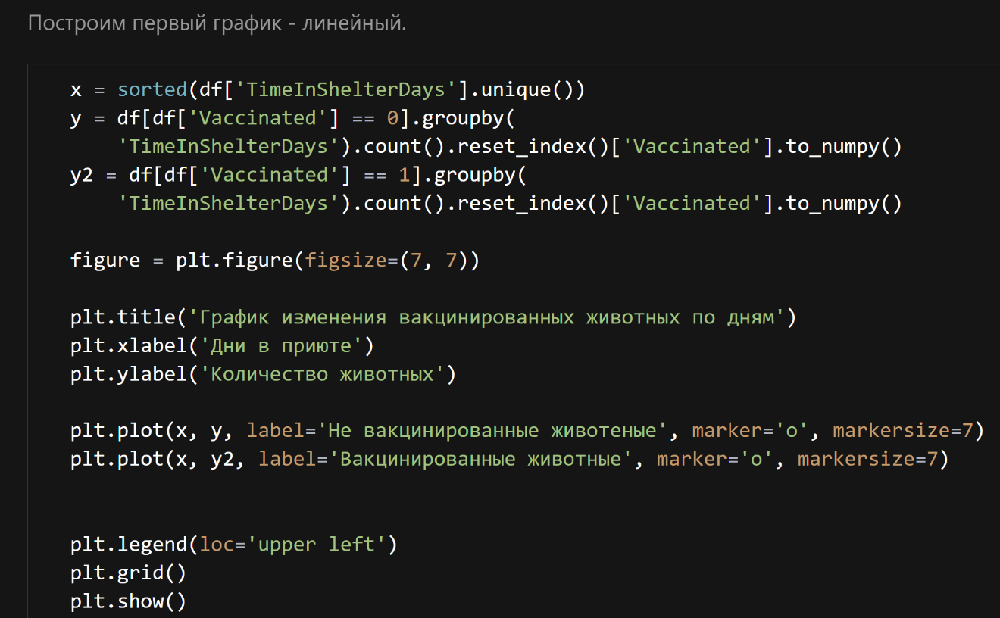
Рисунок 4 – Код для линейного графика.
По результату построения линейного графика было выяснено, что нет определенного тренда по вакцинировании животных по количеству дней, проведенных в приюте.
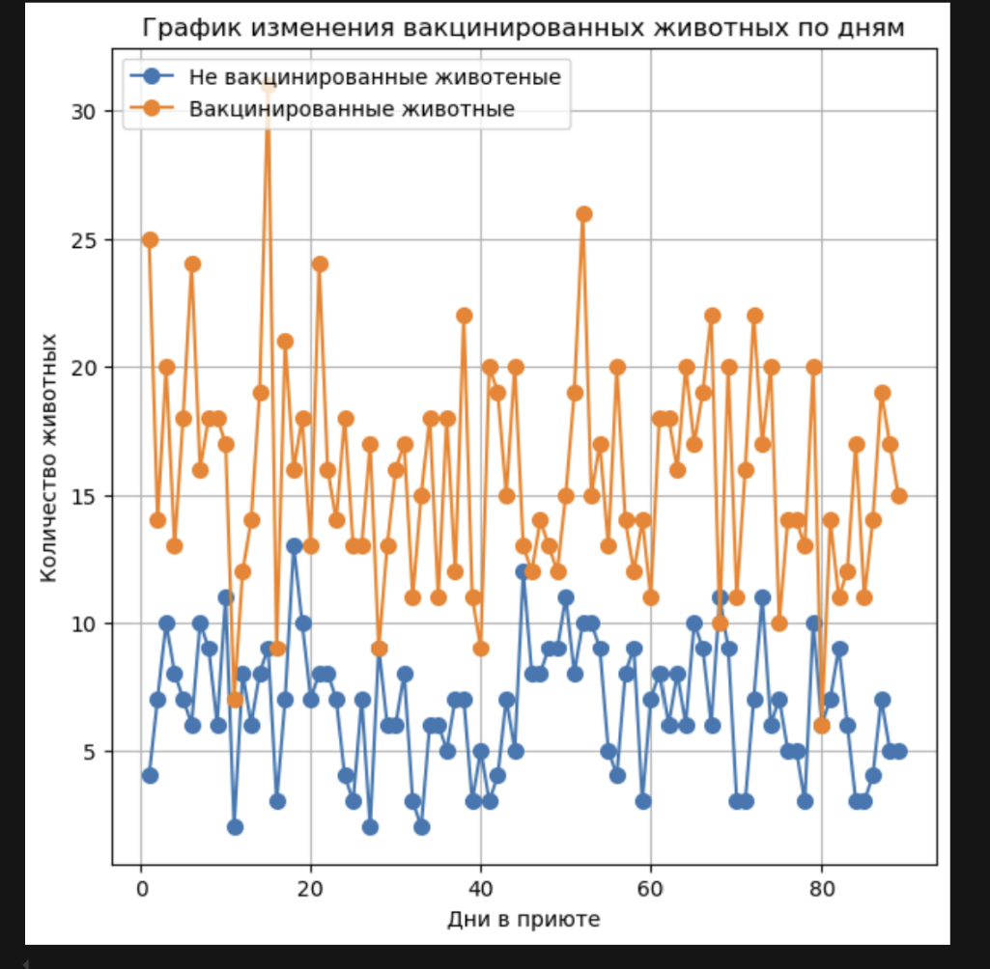
Рисунок 5 – График линейный.
Построим второй график – столбчатый. Код строит столбчатую диаграмму, сравнивающую количество вакцинированных и невакцинированных животных, разделенных на здоровых и больных. На графике видно, как соотношение здоровья и вакцинации влияет на количество животных в каждой группе. По оси X – статус вакцинации (0 или 1), по оси Y – количество животных.
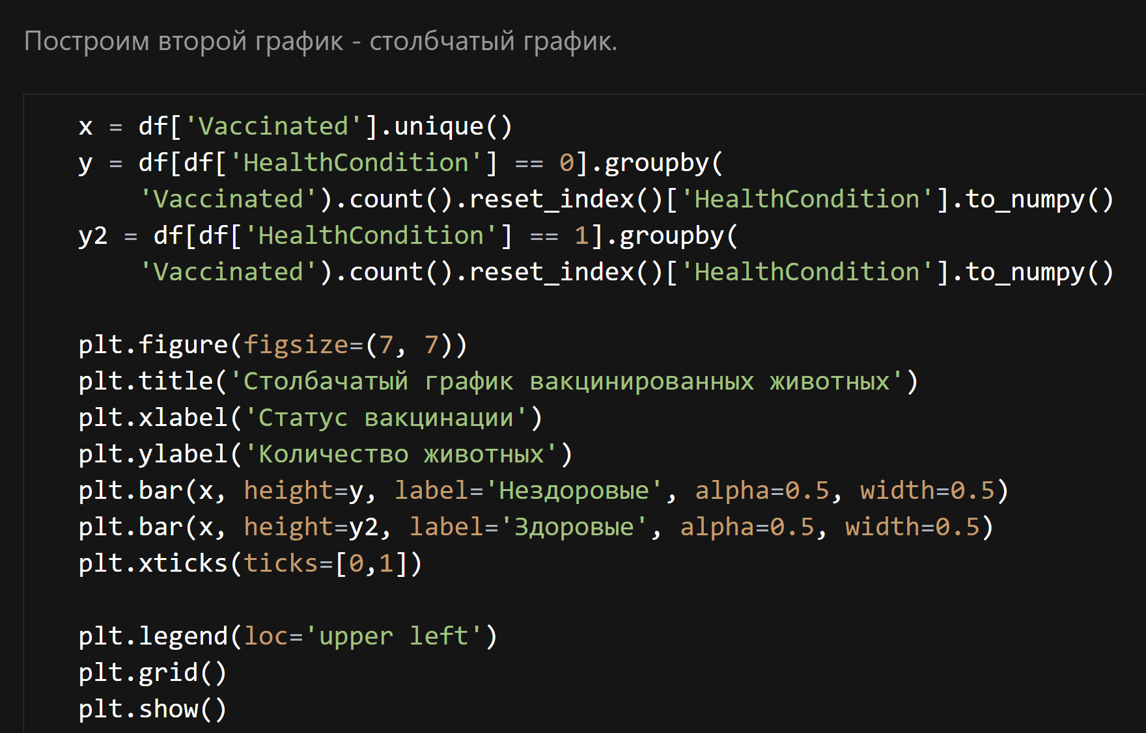
Рисунок 6 – Код столбчатого графика.
По результату построения столбчатого графика по соотношению вакцинированных не вакцинированных животных и состояния их здоровья в приюте, можно сделать вывод, что диаграмма показывает, что больше животных нездоровы, по сравнению со здоровыми, и что среди вакцинированных животных меньше нездоровых, чем среди не вакцинированных.
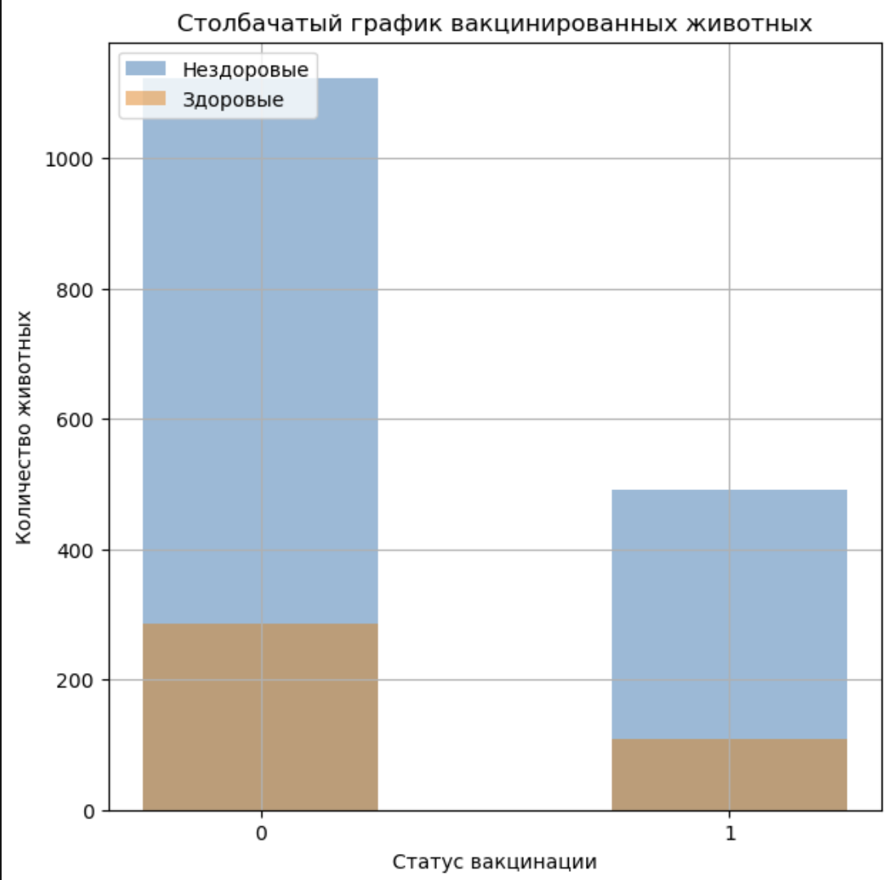
Рисунок 7 – Столбчатый график.
Построим третий график – гистограмму. Этот код строит гистограмму распределения веса животных. Гистограмма показывает, сколько животных имеют вес в каждом интервале (бине). Ось X – вес животного, ось Y – количество животных с таким весом.
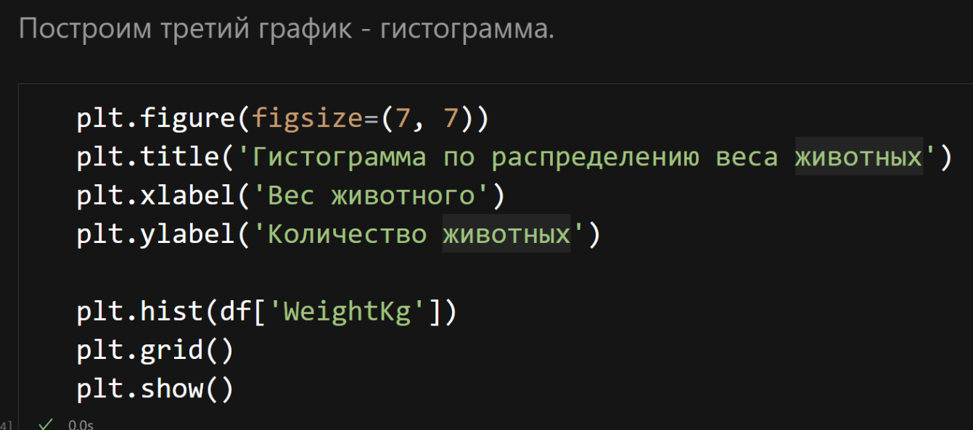
Рисунок 8 – Код третьего графика гистограммы.
По результату построения гистограммы по распределению веса животных в приюте, можно сделать вывод, что в приюте усредненное значение веса животных. Но преобладающий вес животных от 24 до 27 кг. Самая меньшая группа имеет вес от 9 до 13 кг.
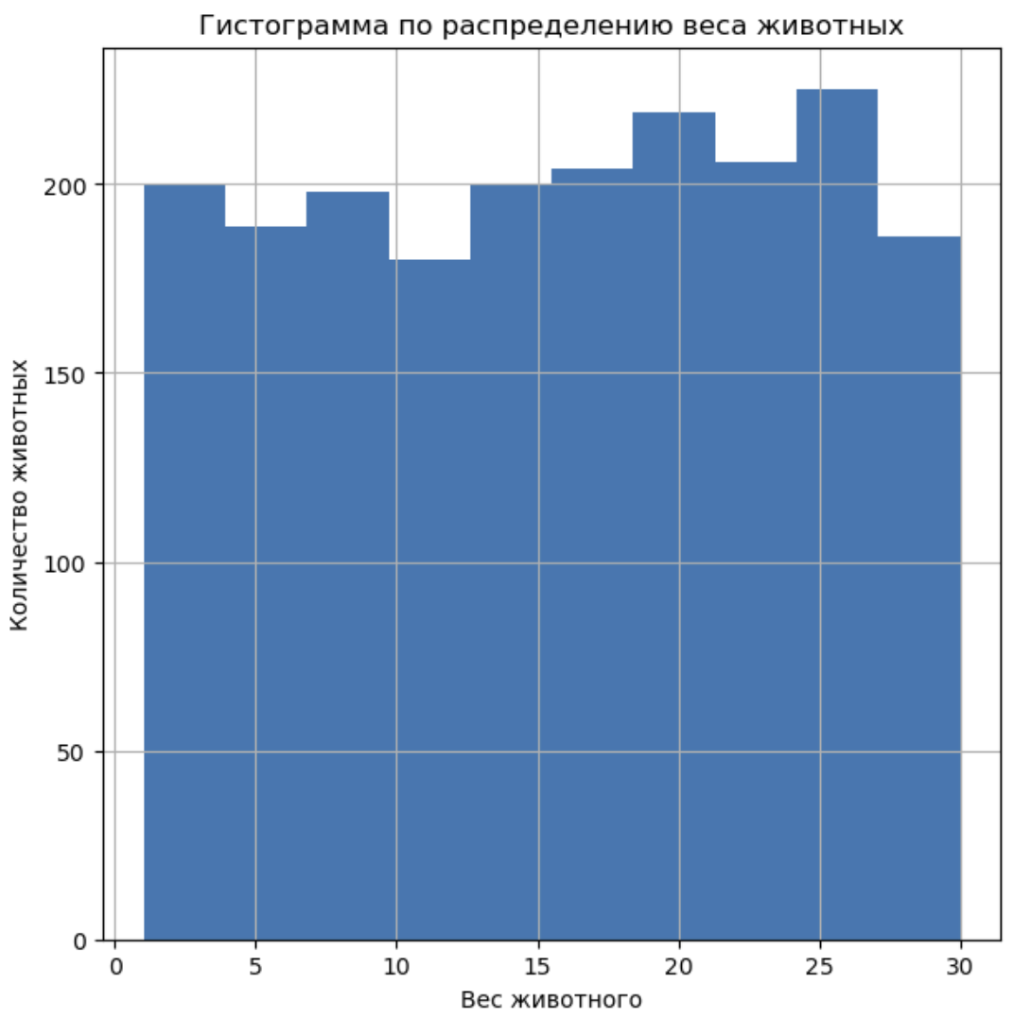
Рисунок 9 – Гистограмма.
Создадим четвертый график – круговой. Код создаёт круговую диаграмму, показывающую процентное соотношение вакцинированных (1) и невакцинированных (0) животных, используя данные из столбца ‘Vaccinated’.
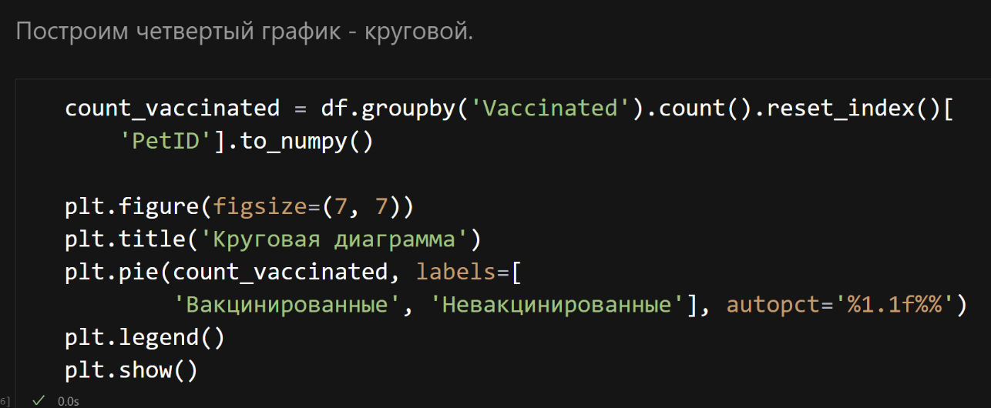
Рисунок 10 – Код для круговой диаграммы.
По результату построения круговой диаграммы по распределению вакцинированных животных в приюте, можно сделать вывод, что в приюте большую часть животных привили, а следовательно шанс, что их заберут больше.
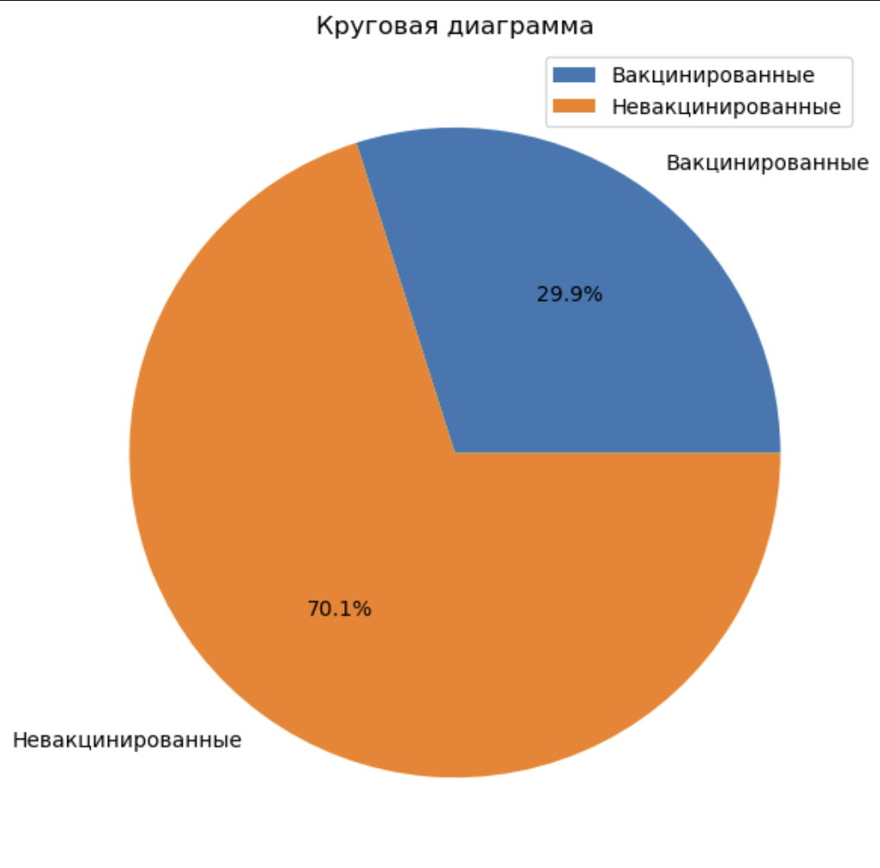
Рисунок 11 – Круговая диаграмма.
Построим последний график – дисперсионный. Код строит диаграмму рассеяния, показывающую взаимосвязь между весом животного (WeightKg) и платой за усыновление (AdoptionFee) в зависимости от времени пребывания в приюте (TimeInShelterDays). На оси X - вес, на оси Y - плата за усыновление. Каждая точка на графике соответствует одному животному, и её положение определяется весом и платой. График позволяет визуализировать, есть ли корреляция между этими параметрами и временем нахождения в приюте.
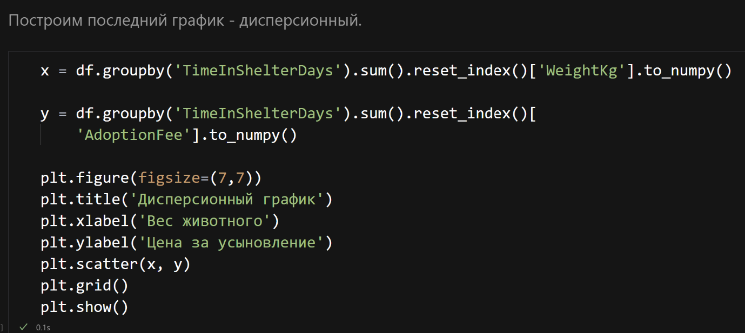
Рисунок 12 – Код для дисперсионного графика.
По результату построения дисперсионного графика по зависимости веса животного к цене его усыновления. Исходя из графика можно сделать вывод, чем больше животное весит, тем оно дороже. Скорее всего это связано с породой животного, так как породистые кошки или собаки весят очень много.
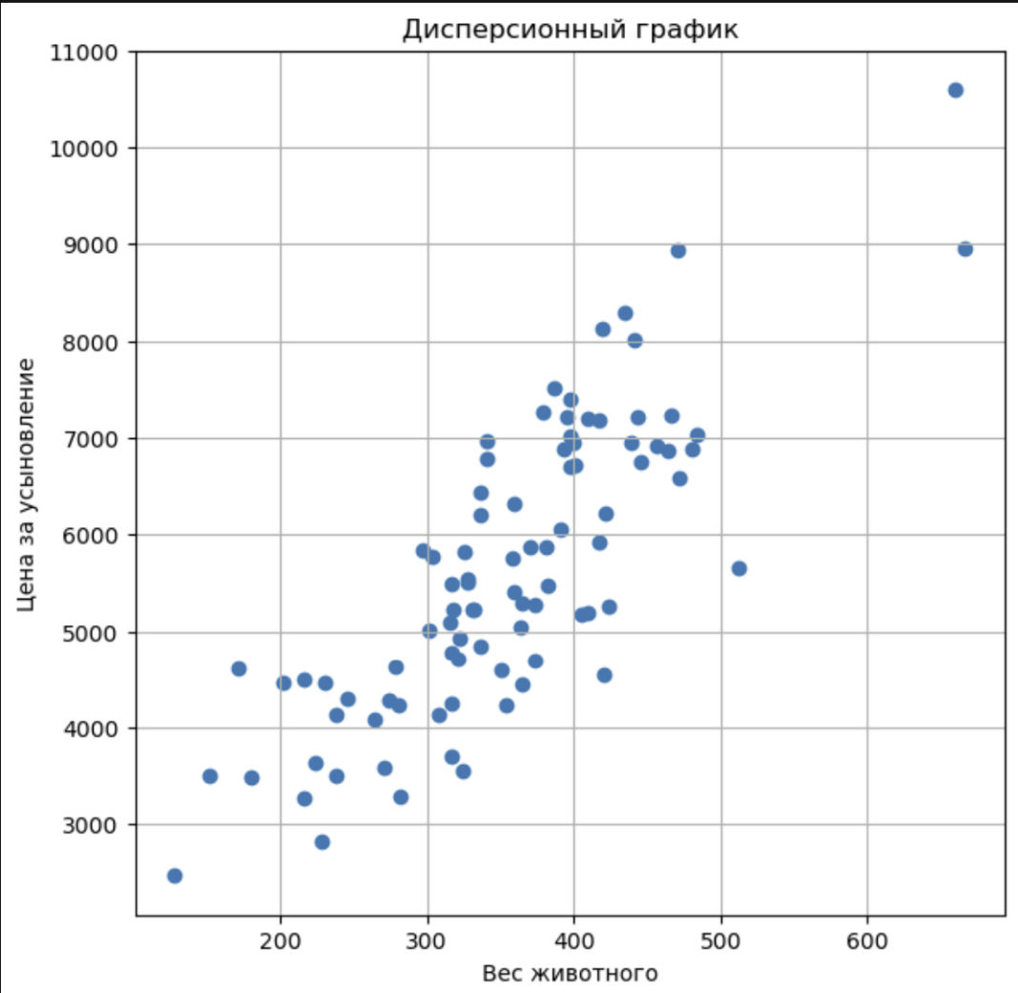
Рисунок 13 – Дисперсионный график.
Вывод: Был построено 5 диаграмм (графиков) следующего вида: линейный график, гистограмма, столбчатый график, круговая диаграмма, дисперсионный график.

